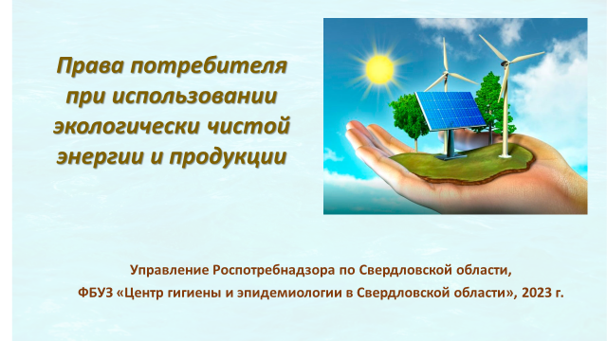
Слайд № 1
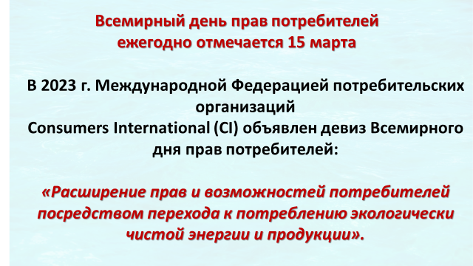
Слайд № 2
Всемирный день прав потребителей ежегодно отмечается 15 марта. В 2023 г. Международной Федерацией потребительских организаций Consumers International (CI) объявлен девиз Всемирного дня прав потребителей: «Расширение прав и возможностей потребителей посредством перехода к потреблению экологически чистой энергии и продукции».

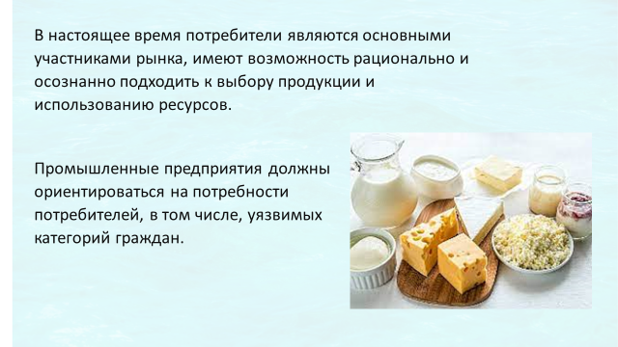
Слайд № 3
В настоящее время потребители являются основными участниками рынка, имеют возможность рационально и осознанно подходить к выбору продукции и использованию ресурсов.
Промышленные предприятия должны ориентироваться на потребности потребителей, в том числе, уязвимых категорий граждан.
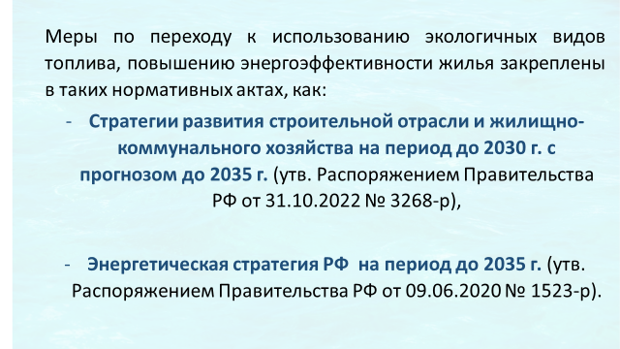
Слайд № 4
Меры по переходу к использованию экологичных видов топлива, повышению энергоэффективности жилья закреплены в таких нормативных актах, как:
Стратегия развития строительной отрасли и жилищно-коммунального хозяйства на период до 2030 г. с прогнозом до 2035 г. (утв. Распоряжением Правительства РФ от 31.10.2022 № 3268-р),
Энергетическая стратегия РФ на период до 2035 г. (утв. Распоряжением Правительства РФ от 09.06.2020 № 1523-р).

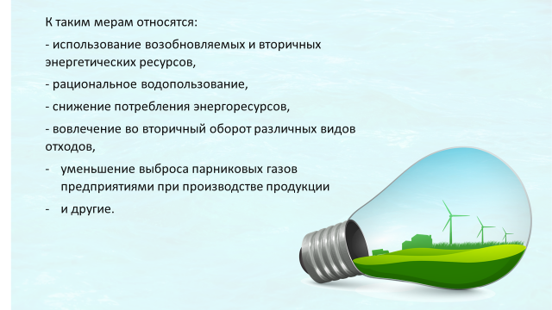
Слайд № 5
К таким мерам относятся:
- использование возобновляемых и вторичных энергетических ресурсов,
- рациональное водопользование,
- снижение потребления энергоресурсов,
- вовлечение во вторичный оборот различных видов отходов,
уменьшение выброса парниковых газов предприятиями при производстве продукции
и другие.

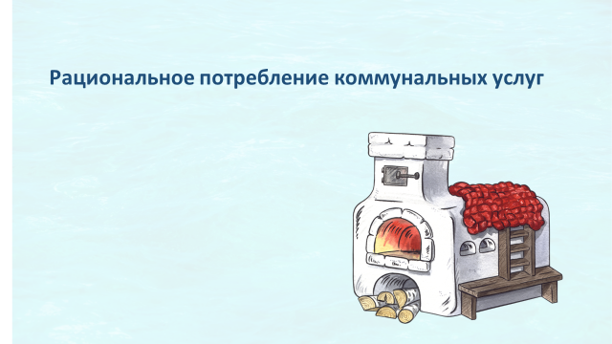
Слайд № 6
Важное значение при переходе к потреблению экологически чистой энергии и продукции имеет рациональное потребление коммунальных услуг.

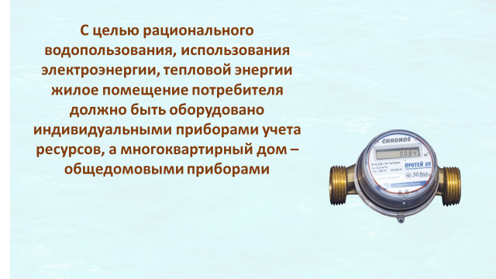
Слайд № 7
С целью рационального использования ГВС и ХВС, в том числе на общедомовые нужны, а также электроэнергии, квартира потребителя должна быть оборудована соответствующими приборами учета.

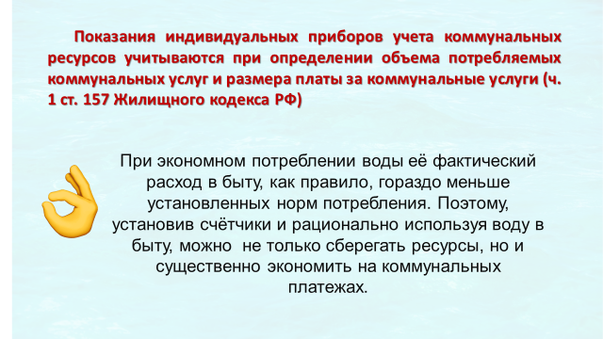
Слайд № 8
При экономном потреблении воды её фактический расход в быту, как правило, гораздо меньше установленных норм потребления. Поэтому, установив счётчики и рационально используя воду в быту, можно не только сберегать ресурсы, но и существенно экономить на коммунальных платежах.

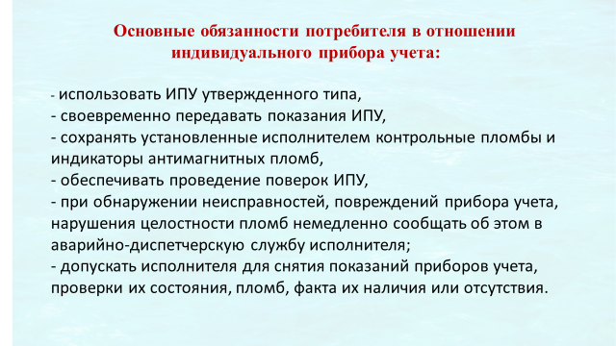
Слайд № 9
Основные обязанности потребителя в отношении ИПУ:
- использовать ИПУ утвержденного типа;
- своевременно передавать показания ИПУ. При неисполнении данной обязанности расчет платы за услуги ЖКХ исходя из среднемесячных показаний прибора учета, но не более 3 расчётных периодов подряд. По истечению 3 расчетных периодов оплата производится исходя из нормативов потребления. При непредставлении потребителем исполнителю показаний индивидуального или общего (квартирного) прибора учета в течение 6 месяцев подряд исполнитель обязан провести в жилом помещении потребителя проверку и снять показания прибора учета.
- сохранять установленные исполнителем при вводе прибора учета в эксплуатацию или при последующих плановых (внеплановых) проверках прибора учета контрольные пломбы и индикаторы антимагнитных пломб, а также пломбы и устройства, позволяющие фиксировать факт несанкционированного вмешательства в работу прибора учета. В случае выявления исполнителем услуг нарушений контрольных пломб и индикаторов антимагнитных пломб, а также пломб и устройств, позволяющих фиксировать факт несанкционированного вмешательства в работу ИПУ производится перерасчет платы по правилам п. 81 (11) Правил № 354 с применением повышающего коэффициента 10.
- обеспечивать проведение поверок ИПУ,
- при обнаружении неисправностей, повреждений прибора учета или распределителей, нарушения целостности их пломб немедленно сообщать об этом в аварийно-диспетчерскую службу исполнителя или в иную службу, указанную исполнителем;
- допускать исполнителя в занимаемое жилое помещение или домовладение для снятия показаний приборов учета и распределителей, проверки их состояния, факта их наличия или отсутствия, а также достоверности переданных потребителем исполнителю сведений о показаниях таких приборов учета и распределителей в заранее согласованное время, но не чаще 1 раза в 3 месяца.
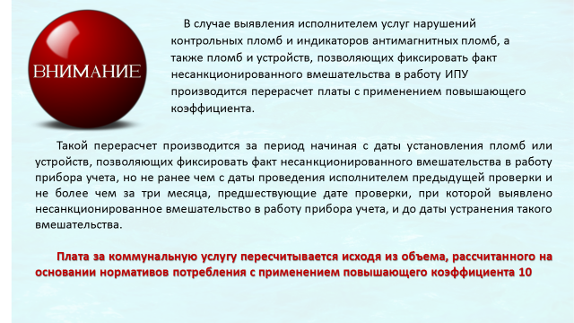
Слайд № 10
В случае выявления исполнителем услуг нарушений контрольных пломб и индикаторов антимагнитных пломб, а также пломб и устройств, позволяющих фиксировать факт несанкционированного вмешательства в работу ИПУ производится перерасчет платы с применением повышающего коэффициента.
Такой перерасчет производится за период начиная с даты установления пломб или устройств, позволяющих фиксировать факт несанкционированного вмешательства в работу прибора учета, но не ранее чем с даты проведения исполнителем предыдущей проверки и не более чем за три месяца, предшествующие дате проверки, при которой выявлено несанкционированное вмешательство в работу прибора учета, и до даты устранения такого вмешательства.
Плата за коммунальную услугу пересчитывается исходя из объема, рассчитанного на основании нормативов потребления с применением повышающего коэффициента 10.

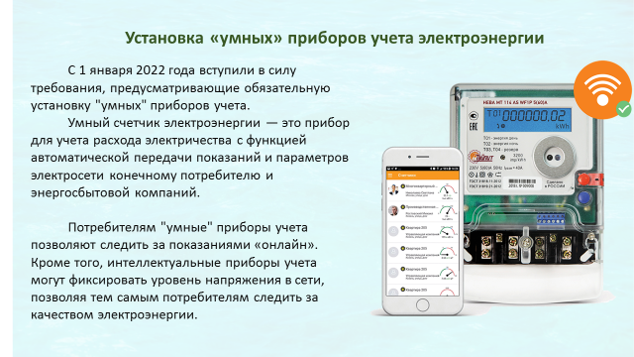
Слайд № 11
П. 80 Постановления Правительства РФ от 06.05.2011 N 354 "О предоставлении коммунальных услуг собственникам и пользователям помещений в многоквартирных домах и жилых домов« (вместе с "Правилами предоставления коммунальных услуг собственникам и пользователям помещений в многоквартирных домах и жилых домов") - начиная с 1 января 2022 г. допуску в эксплуатацию подлежат коллективные (общедомовые), индивидуальные, общие (квартирные), комнатные приборы учета электрической энергии, соответствующие Правилам предоставления доступа к минимальному набору функций интеллектуальных систем учета электрической энергии (мощности).
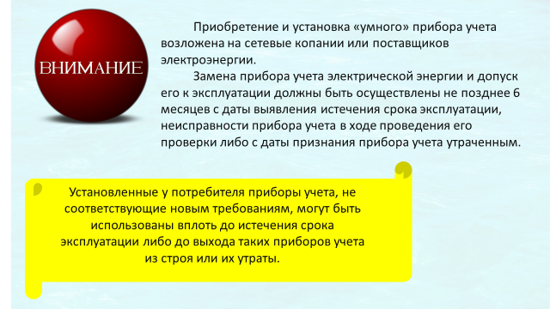
Слайд № 12
Сетевые организации вправе за отдельную плату осуществлять замену приборов учета до истечения их срока поверки или эксплуатации в случаях, не связанных с утратой, выходом из строя или неисправностью прибора учета, при обращении потребителя

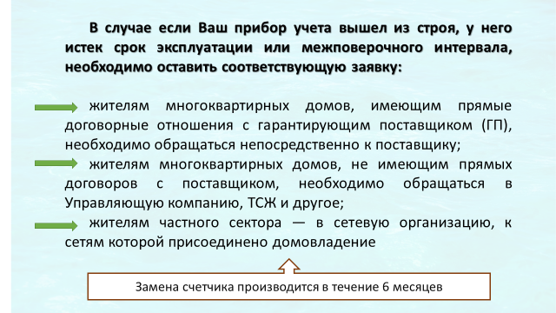
Слайд № 13
Сам счетчик и весь комплекс работ — установка прибора учета и опломбировка — для потребителя бесплатны. Но лишь в тех случаях, когда это осуществляется в порядке исполнения обязанности поставщика по замене вышедших за сроки эксплуатации, поверки, неисправных приборов учета и установке приборов (там, где потребитель ранее сам не выполнил эту обязанность).
Однако если потребитель пожелает заменить исправный прибор на новый, интеллектуальный, досрочно — то ему предложат оплатить его. Цена в таком случае будет зависеть от типа прибора учета (однофазный или трехфазный), способа установки. При присоединении к сетям новых объектов потребления стоимость прибора учета будет включена в плату за технологическое присоединение.
После обращения потребителя в течение шести месяцев (или же в течение шести месяцев с даты выявления факта выхода прибора из строя или истечения срока межповерочного интервала в ходе проверки) гарантирующий поставщик (если речь о многоквартирном доме) или сетевая организация (в частном жилом доме) должны произвести замену прибора.
Сетевая организация или гарантирующий поставщик отправят вам запрос с указанием даты работ по замене прибора учета. Они могут сделать это письмом на электронную почту или по звонку.

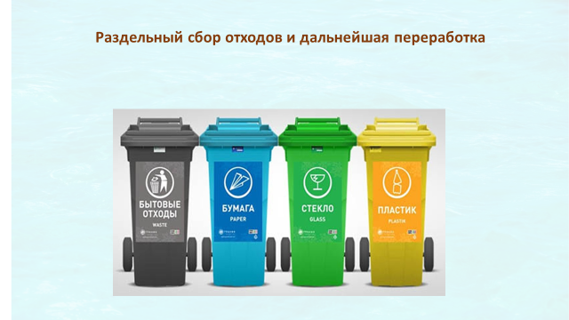
Слайд 14
Необходимым условием рационального использования ресурсов и перехода к экологически чистой продукции является переработка отходов.

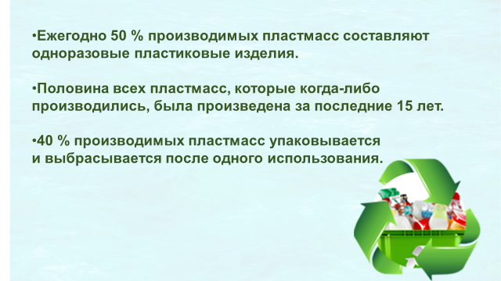
Слайд № 15
На слайде представлена информации о количестве пластиковых отходов.
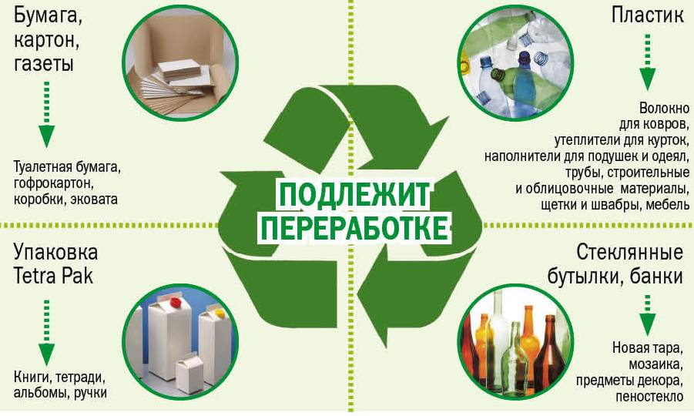
Слайд № 16
На слайде представлена информация о том, что можно перерабатывать и производить из отходов различного вида.

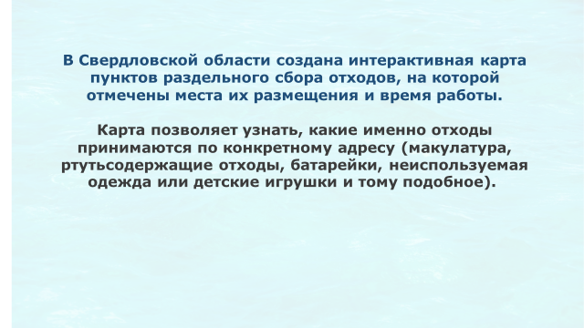
Слайд № 17
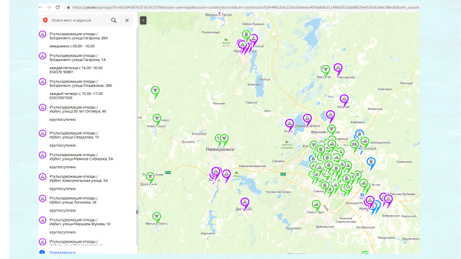
Слайд № 18
В Свердловской области создана интерактивная карта пунктов раздельного сбора отходов, на которой отмечены места их размещения и время работы. Карта позволяет узнать, какие именно отходы принимаются по конкретному адресу (макулатура, ртутьсодержащие отходы, батарейки, неиспользуемая одежда или детские игрушки и тому подобное).
Интерактивная карат доступна по ссылке https://yandex.ru/maps/?ll=63.828014%2C58.859027&mode=usermaps&source=constructorLink&um=constructor%3A440c2bfc223a19a9aeac4056a8db311498a0510ab88029e0f1916c0eb1f8ecfb&utm_source=share&z=6

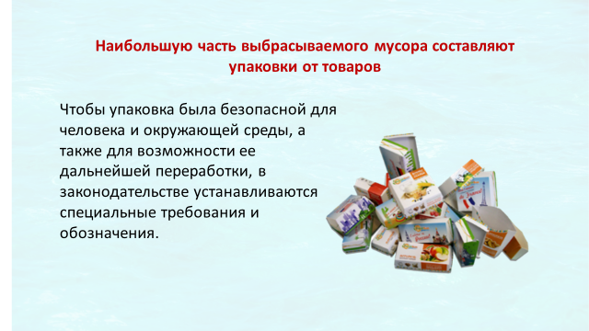
Слайд № 19
Правильная сортировка и утилизация отходов, в том числе упаковки, обеспечивается закреплением в законодательстве специальных требований
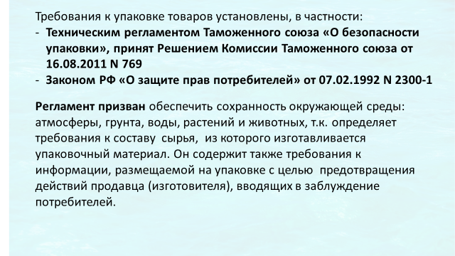
Слайд № 20
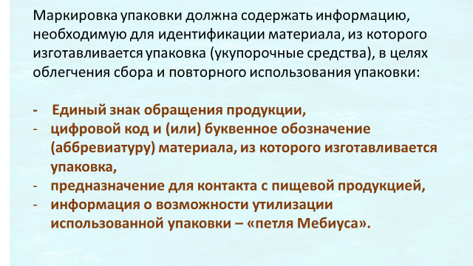
Слайд № 21
Требования к упаковке товаров и ее маркировке установлены, в частности:
Техническим регламентом Таможенного союза «О безопасности упаковки», принят Решением Комиссии Таможенного союза от 16.08.2011 N 769
Законом РФ «О защите прав потребителей» от 07.02.1992 N 2300-1.
На слайдах представлена информация о том, что должно быть на маркировке упаковки.
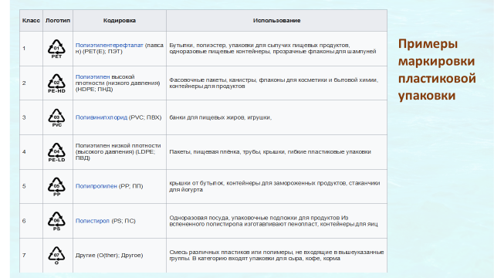
Слайд № 22
На слайде примеры маркировки упаковки, буквенные обозначения в зависимости от материала изготовления.
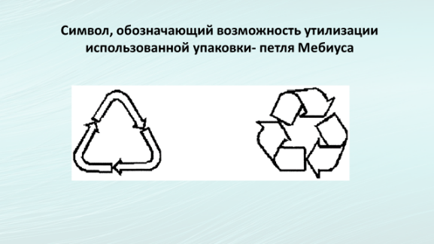
Слайд № 23
Символ, обозначающий возможность утилизации использованной упаковки,- петля Мебиуса
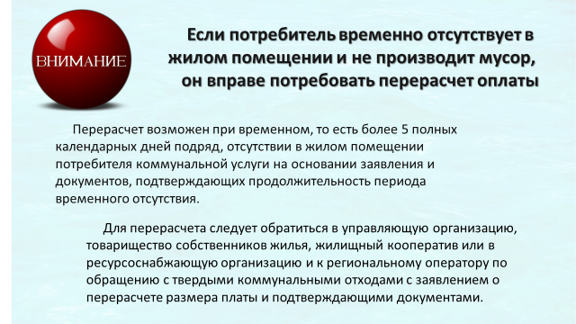
Слайд № 24
Рациональное использование и сбережение ресурсов связано также и с правом потребителя на получение перерасчета в случае, если он не пользуется коммунальными услугами. Например, правом на перерасчет за вывоз ТКО в случае временного отсутствия в жилом помещении.
Для перерасчета следует обратиться в управляющую организацию, товарищество собственников жилья, жилищный кооператив или в ресурсоснабжающую организацию и к региональному оператору по обращению с твердыми коммунальными отходами с заявлением о перерасчете размера платы и подтверждающими документами.
Такими документами могут, в частности, являться (п. 93 Правил):
1) копия командировочного удостоверения или копия решения (приказа, распоряжения) о направлении в служебную командировку или справка о служебной командировке с приложением копий проездных билетов;
2) справка о нахождении на лечении в стационарном лечебном учреждении или на санаторно-курортном лечении;
3) проездные билеты, оформленные на имя потребителя, или их заверенные копии, а в случае оформления билетов в электронном виде - распечатка их на бумажном носителе, а также выданный перевозчиком документ, подтверждающий факт использования проездного документа;
4) счета за проживание в гостинице, общежитии или другом месте временного пребывания или их заверенные копии;
5) свидетельство о регистрации по месту временного пребывания или его заверенная копия;
6) справка организации, осуществляющей вневедомственную охрану жилого помещения, в котором потребитель временно отсутствовал;
7) справка, выданная уполномоченным лицом садоводческого или огороднического некоммерческого товарищества, подтверждающая период временного пребывания потребителя на садовом или огородном участке, расположенном в границах ведения гражданами садоводства или огородничества для собственных нужд;
8) иные документы, подтверждающие факт и продолжительность временного отсутствия потребителя в жилом помещении.
Перечень документов является открытым.
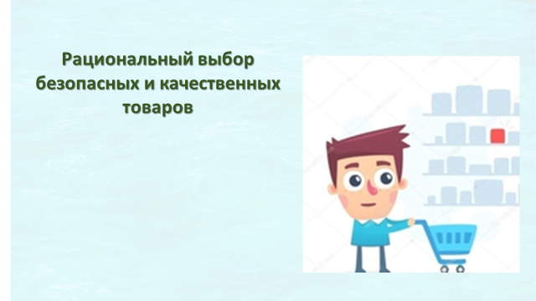
Слайд № 25
Одна из эффективных составляющих потребления экологичных товаров – это их рациональный и правильный выбор, право потребителя на получение достоверной информации о таких товарах.
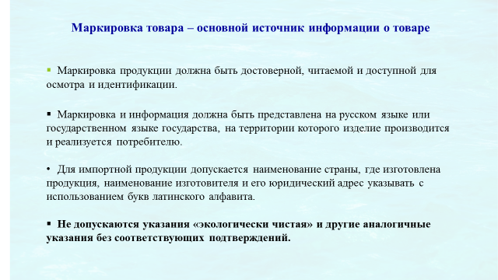
Слайд № 26
На слайде представлены требования к маркировке товаров с целью их правильного и осознанного выбора.

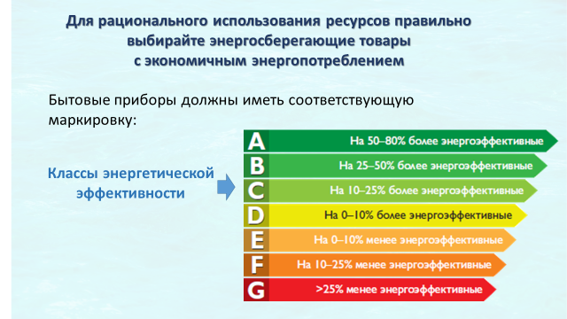
Слайд № 27
Так, например, согласно ст. 10 Федерального закона от 23.11.2009 N 261-ФЗ "Об энергосбережении и о повышении энергетической эффективности..." производимые на территории РФ, импортируемые в Российскую Федерацию для оборота на территории РФ товары (в том числе из числа бытовых энергопотребляющих устройств, компьютеров, других компьютерных электронных устройств и организационной техники) должны содержать информацию о классе их энергетической эффективности в технической документации, прилагаемой к этим товарам, в их маркировке, на их этикетках. Указанное требование распространяется на товары из числа:
1) бытовых энергопотребляющих устройств
2) компьютеров, других компьютерных электронных устройств и организационной техники
3) иных товаров
Например, указание на класс энергоэффективности должно быть сделано в маркировке холодильников, стиральных, посудомоечных машин , электрокондиционеров и другое
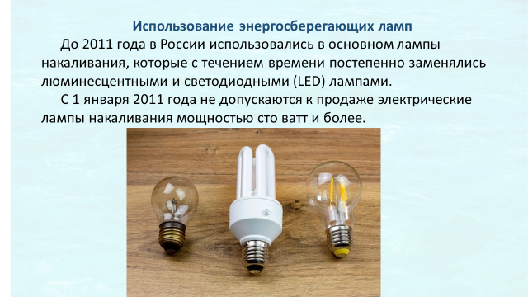
Слайд № 28
В соответствии Федеральным законом от 23.11.2009 N 261-ФЗ "Об энергосбережении и о повышении энергетической эффективности и о внесении изменений в отдельные законодательные акты Российской Федерации" с 1 января 2011 года не допускаются к продаже электрические лампы накаливания мощностью сто ватт и более.
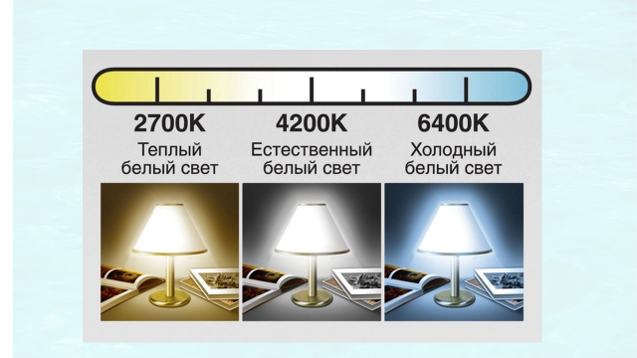
Слайд № 29
На слайде представлены характеристики света и маркировка его значения для энергосберегающих ламп.
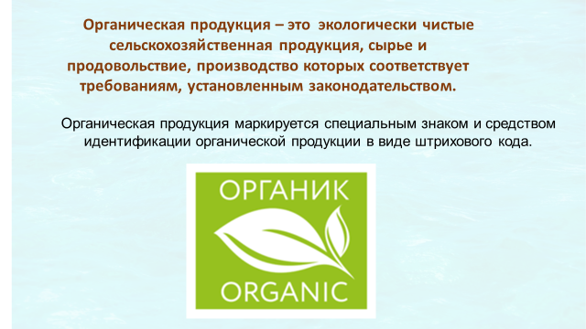
Слайд № 30
Важное значения для выбора товаров имеет и понимание потребителем его свойств – безопасный, экологичный, органический и другое. Так, требования к органической продукции установлены Федеральным законом от 03.08.2018 N 280-ФЗ "Об органической продукции и о внесении изменений в отдельные законодательные акты Российской Федерации«.
Производители органической продукции после подтверждения соответствия производства органической продукции в соответствии со статьей 5 настоящего Федерального закона имеют право разместить являющуюся отличительным признаком органической продукции маркировку в виде комбинации надписей и графического изображения (знака) органической продукции единого образца на упаковке, потребительской и (или) транспортной таре органической продукции
Надписи, используемые для маркировки органической продукции, могут содержать слово "органический", а также его сокращения или слова, производные от этого слова, отдельно либо в сочетании с наименованием органической продукции.

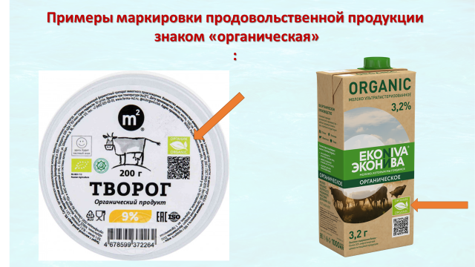
Слайд № 31
Примеры маркировки продовольственной продукции знаком «органическая»

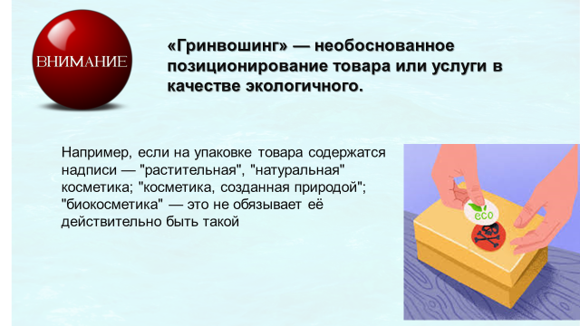
Слайд № 32
Обратите внимание на распространённое в настоящее время явление – гринвошинг. «Гринвошинг» — необоснованное позиционирование товара или услуги в качестве экологичного.
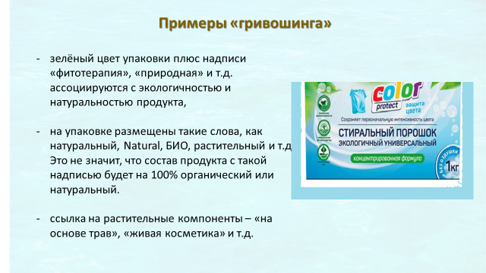
Слайд № 33
- зелёный цвет упаковки плюс надписи «фитотерапия», «природная» и т.д. ассоциируются с экологичностью и натуральностью продукта,
- на упаковке размещены такие слова, как натуральный, Natural, БИО, растительный и т.д. Это не значит, что состав продукта с такой надписью будет на 100% органический или натуральный.
- ссылка на растительные компоненты – «на основе трав», «живая косметика» и т.д.
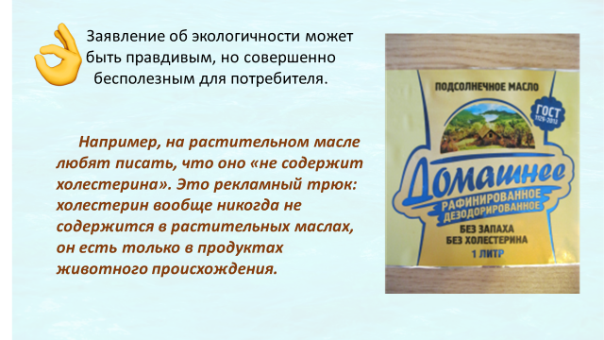
Слайд № 34
На слайде пример самого известного «гринвошинга»
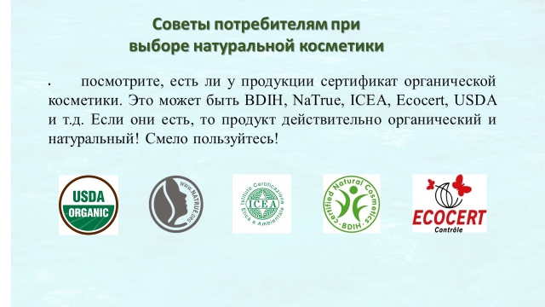
Слайд № 35
На следующих слайдах представлены советы потребителям по выбору натуральной косметики.
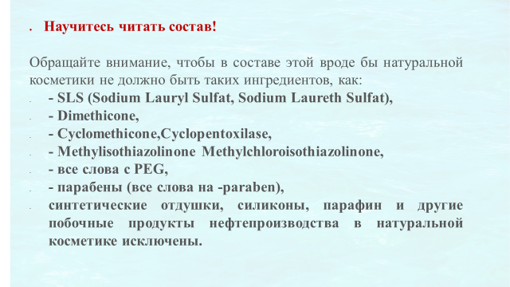
Слайд № 36
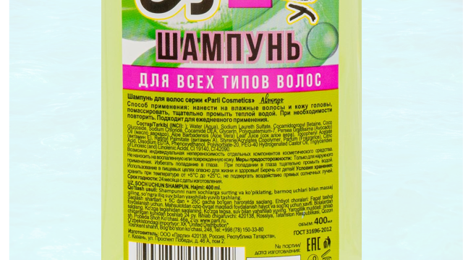
Слайд № 37
На слайде пример маркировки косметического товара. Именно эту маркировку нужно внимательно изучать, чтобы сделать правильный выбор товара.
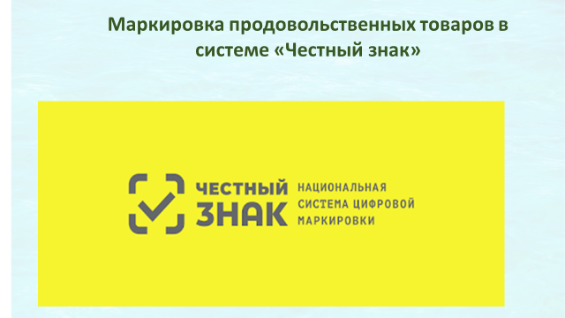
Слайд № 38
Еще один способ получения достоверной информации о товаре - это маркировка товара в системе «Честный знак».
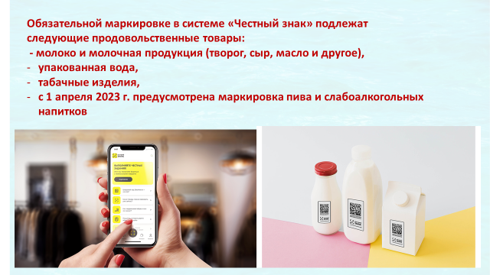
Слайд № 39
Обязательной маркировке в системе «Честный знак» подлежат такие продовольственные товары как:
- молоко и молочная продукция (творог, сыр, масло и другое),
упакованная вода,
табачные изделия,
с 1 апреля 2023 г. предусмотрена маркировка пива и слабоалкогольных напитков
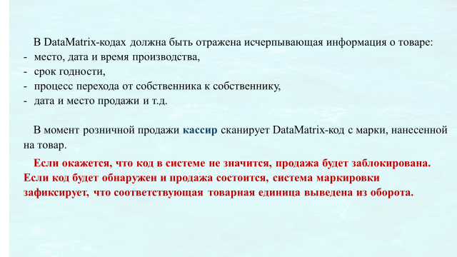
Слайд № 40
Информация, которая содержится в системе «Честный знак»
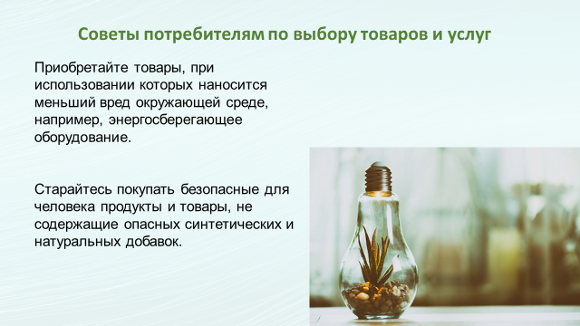
Слайд № 41
В завершении лекции - советы потребителям

